BIOSYNTÉZA A METABOLISMUS LIPIDŮ

Buňky mohou k získávání energie kromě sacharidů využívat i lipidy. Při oxidaci lipidů se uvolňuje víc energie než při oxidaci sacharidů. Ačkoliv některé buňky organismů využívají jako zdroj energie lipidy (např. buňky srdečního svalu a tukové buňky), obecně se lipidy z energetického hlediska považují za méně důležité než sacharidy. Prvořadý význam lipidů je v tom, že jsou stavebními složkami buněčných struktur (zejména membrán).

Jednoduché i složité lipidy přijímané v potravě se nedostávají do buněk přímo, ale až po rozložení na své stavební jednotky. V trávicím ústrojí se lipidy působením lipas hydrolyticky štěpí. Nejprve nastává hydrolýza esterové vazby na koncových atomech uhlíku glycerolu, až potom se štěpí esterová vazba na středním uhlíkovém atomu:

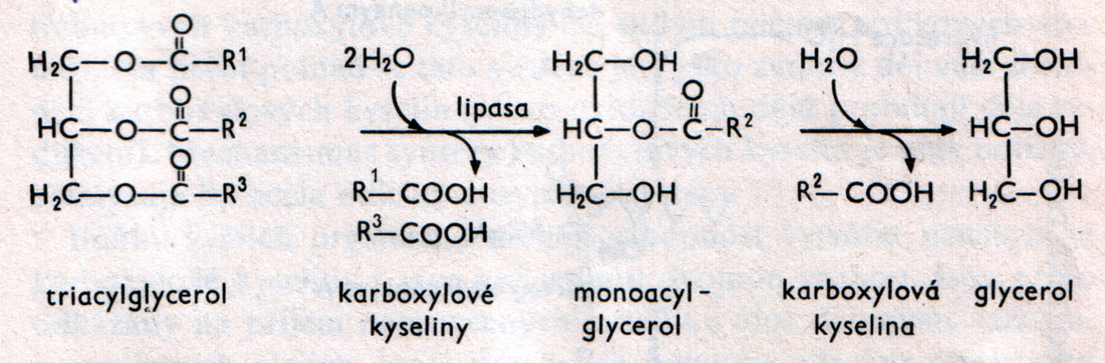

Buňky dokážou specifickými metabolickými dráhami uvolněné karboxylové kyseliny a glycerol oxidovat až na oxid uhličitý a vodu za současného získávání energie (tvorba ATP).

Nejdůležitějším způsobem oxidace karboxylových kyselin je β-oxidace, při které se molekula karboxylové kyseliny musí nejprve aktivovat vazbou na molekulu koenzymu A. Vzniká acylkoenzym A za současného hydrolytického štěpení ATP (spotřeba energie). Po aktivaci molekuly následují přeměny v metabolické dráze, jejichž výsledkem je odštěpování dvouuhlíkatého zbytku karboxylové kyseliny ve formě acetylkoenzymu A. Reakce probíhá na třetím uhlíkovém atomu (β-uhlíku, odtud β-oxidace).

Po odštěpení první molekuly acetylkoenzymu A reakce pokračuje tak, že o dva atomy uhlíku kratší molekula karboxylové kyseliny (ve formě acylkoenzymu A) se přeměňuje dále ve stejné metabolické dráze. Děj probíhá do úplného rozpadu původní karboxylové kyseliny na dvouuhlíkaté zbytky ve formě acetylkoenzymu A. Takto vytvořené molekuly acetylkoenzymu A vstupují do citrátového (Krebsova) cyklu, kde se oxidují na oxid uhličitý.

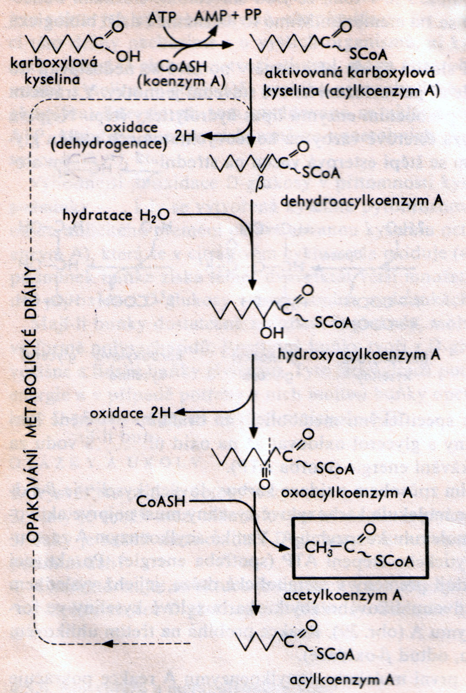
Oxidací karboxylových kyselin získávají buňky velké množství energie, kterou „ukládají“ ve formě ATP. Například při úplné oxidaci jedné molekuly kyseliny palmitové získává buňka 131 molekul ATP.

O využívání lipidů jako zdroje energie rozhodují požadavky buněk. Při snížených požadavcích se vyšší karboxylové kyseliny ukládají do tukových tkání ve formě lipidů.

Buňky potřebují vyšší karboxylové kyseliny i alkoholovou složku lipidů (glycerol) také k tvorbě vlastních lipidů, které jsou složkou především membrán.

Buňky vyšších organismů nemají schopnost vytvářet nenasycené karboxylové kyseliny s více než jednou dvojnou vazbou. Jsou proto odkázány na příjem nenasycených kyselin s více dvojnými vazbami v rostlinných olejích, které jsou jejich bohatým zdrojem.

Z produktů, které se vytvářejí při oxidaci karboxylových kyselin (molekuly acetylkoenzymu A) se syntetizují v buňkách i steroidní látky. Z nich nejdůležitější je cholesterol, který je výchozí látkou syntézy žlučových kyselin a steroidních hormonů.

